系统业务
告警运维业务用于对企业能源系统运行过程中产生的各类异常事件进行统一接收、记录、判断、分级、通知及工单处理。通过对配电网、光伏系统、综合能耗计量设备获取的异常数据进行分析，系统可自动生成告警信息，并按规则触发告警推送、工单派发及后续处理流程。
此外，该业务同时负责设备台账的全生命周期管理。通过建立统一的设备档案库，对变压器、逆变器、计量仪表等设备资产的基础属性（如型号规格、安装时间、质保期）及动态运维记录（如校准记录、维修记录）进行维护 ，为设备故障研判、预防性维护计划制定提供准确的基础数据支撑 。
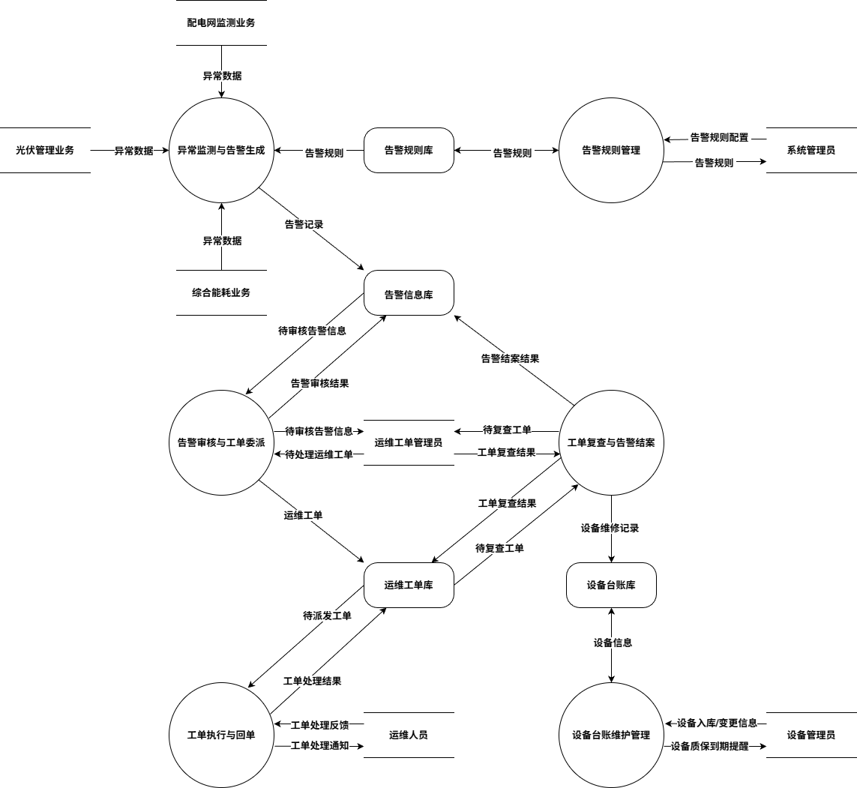
图 x-x 告警运维管理业务线数据流图

第一，系统设立“异常监测与告警生成”过程，其作为数据入口，实时地从配电网监测、分布式光伏管理及综合能耗管理三条业务线获取原始异常数据，并结合告警规则库中的阈值配置等内容进行关联校验。针对判定有效的异常数据，系统将输出包含告警等级、关联设备及触发时间等内容的告警记录，并持久化写入告警信息库。告警信息库将作为后续告警审核和工单流转的唯一数据源。
第二，结合运维派单的业务逻辑，系统通过“告警审核与工单委派”过程从告警信息库中读取状态为“待处理”的记录并研判，并根据研判结果，将数据流向分为两路，一路是针对误报情况，会直接更新告警状态为“误报”并将告警结案；二是针对有效告警，业务将生成对应工单并写入运维工单库。此过程确保了运维工单与告警记录的强关联，且运维工单库从这个环节开始接管工单的存储与流转。
第三，依据现场运维作业规范，设置“工单执行与回单”过程接收工单处理结果、完成时间等反馈数据，将其更新至运维工单库，并将工单状态流转为“待复查”。随后，“工单复查与告警结案”过程依据工单是否通过复查，执行双向数据流转，一方面将告警信息库中对应记录更新为“已结案”或“误报”，完成告警闭环；另一方面，若工单涉及维修处理，则将本次维修履历写入设备台账库，实现设备全生命周期动态记录的扩展存储。
第四，结合设备管理的预防性维护需求，设置“设备台账维护管理”过程，其直接作用于设备台账库，处理设备基础属性、安装时间及质保期限等方面数据增删改查请求。在此基础上，该过程定期检索台账库数据，筛选质保即将超期的设备并生成提醒通知，实现了资产数据从静态存储到主动预警的功能延伸。

系统实现业务的角色、功能和信息需求
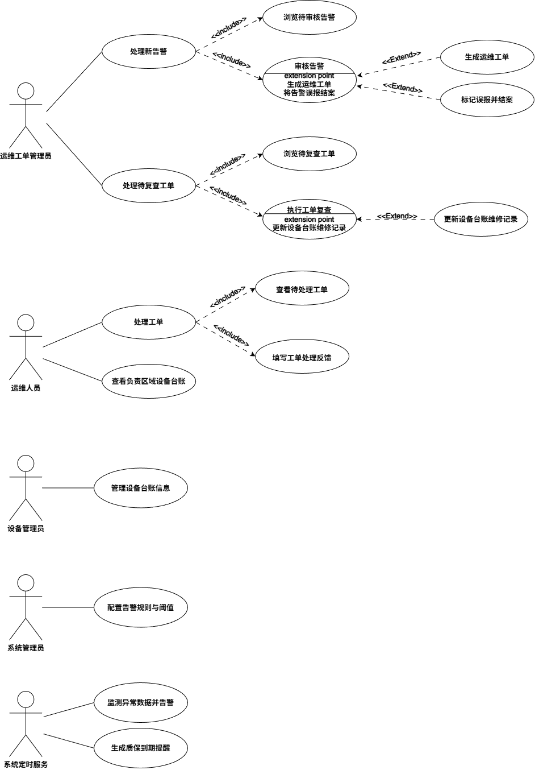
图 x-x 告警运维管理业务线用例图

如图x-x所示，本用例视图界定了告警运维管理业务中的参与者职责与功能边界。系统通过协调运维工单管理员、运维人员、设备管理员及系统管理员四个核心角色，并结合后台定时服务的自动化触发机制，实现了从人工研判、现场处置到设备维管的完整协同作业流程。
业务的核心依赖于运维工单管理员与运维人员的职能互补。运维工单管理员主要负责审核、验收工作。前期通过执行“处理新告警”用例，行使对异常事件的判定权，可以通过“生成运维工单”发起维修流程，也能利用扩展用例“标记误报并结案”初步过滤无效告警干扰；后期则通过“处理待复查工单”行使最终结果验收权。运维人员聚焦于执行侧，其执行“处理工单”用例以反馈现场处置情况，此外还可以通过“查看设备台账”提前制定预防性的设备维护计划。特别需要指出的是，管理员的“工单复查”操作的完成是工单处理造成的设备维修信息归档的唯一触发条件，确保工单中的维修行为只能在通过复查后才可以被写入设备台账中。
在核心运维流程之外，系统的基础数据维护与自动化监测功能则由其他三个辅助参与者承担。设备管理员通过“管理设备台账信息”用例，负责保障设备基础数据的完整性与时效性。系统管理员通过“配置告警规则与阈值”来定义异常数据监测的灵敏度、严重度。此外，系统定时服务作为非人工参与的后台自动化参与者，全天候执行“监测异常数据并告警”以触发业务流，同时定期扫描台账，从而生成质保到期提醒，实现了从被动响应故障到主动管理资产周期的功能延伸。

数据字典
这里写正文

